Pruebas funcionales locales:

Ejecución de la aplicación react - redux:

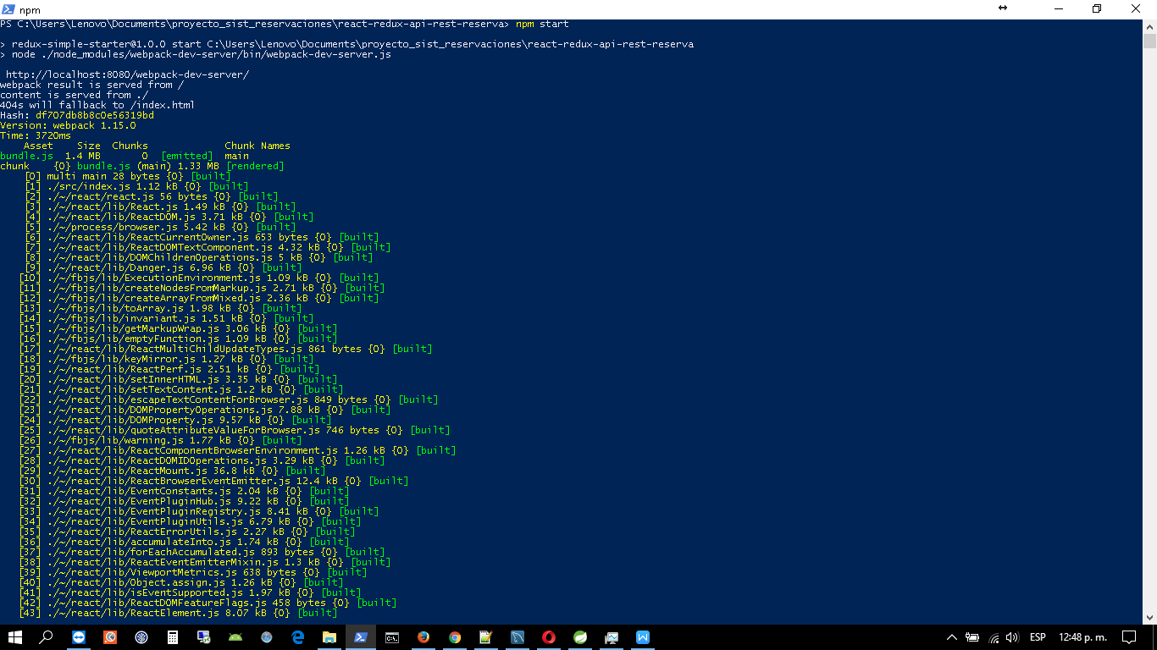

Resultado:

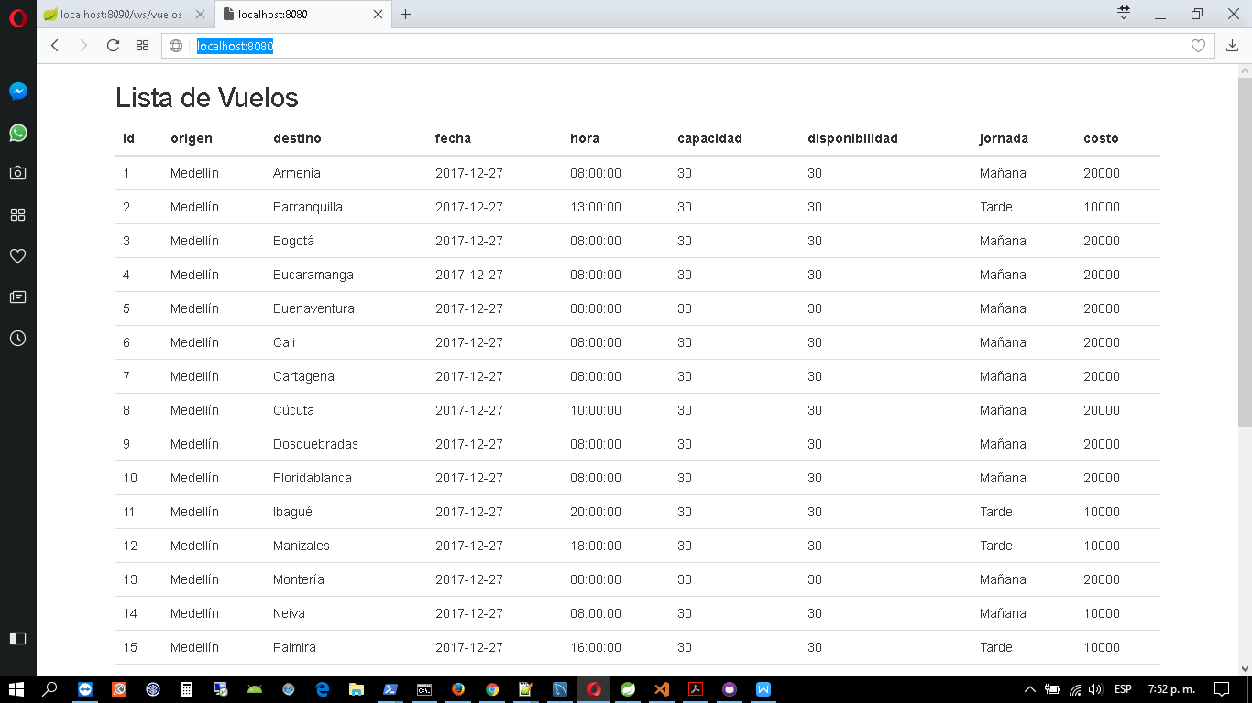

Pruebas desde el entorno de ejecución de la aplicación orientada a servicios con spring boot, jpa repository, mysql 5.7.

Servicio web que expone un json del listado de vuelos

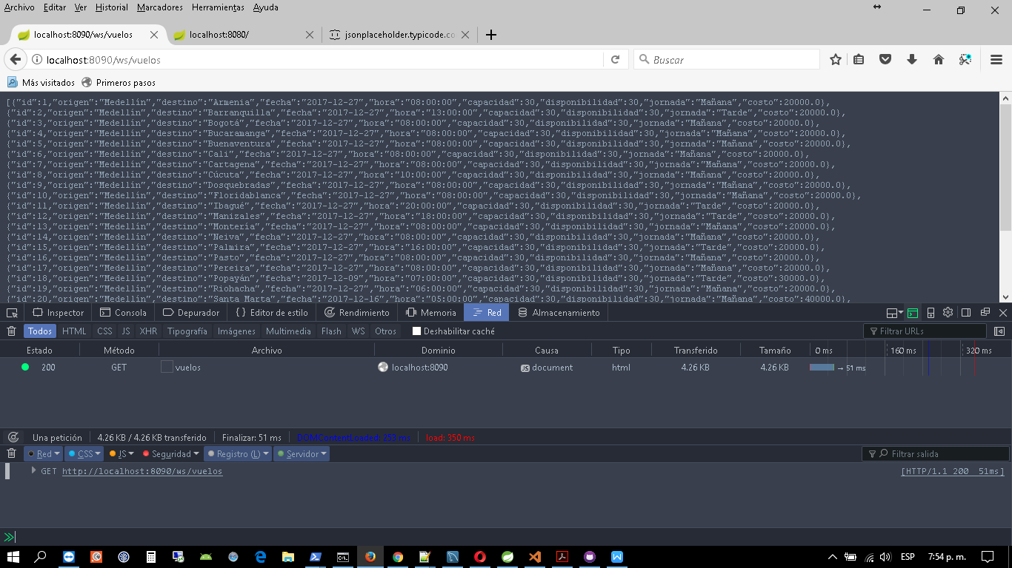

Servicio web expone los datos de las reservas:

